ЛАБОРАТОРНА РОБОТА №3
МОДЕЛЮВАННЯ ПРОЦЕСІВ В ПРИРОДНИЧИХ, СОЦІАЛЬНО-ЕКОНОМІЧНИХ ТА НАУКОВО-ТЕХНІЧНИХ СИСТЕМАХ.
Мета заняття: отримати навички дослідження процесів в природничих, соціально-економічних та науково-технічних системах з використанням інструментарію системи комп’ютерної математики.
Хід роботи:
Завдання 1. Оцінювання впливу інвестицій на ефективність діяльності науково-технічної лабораторії.
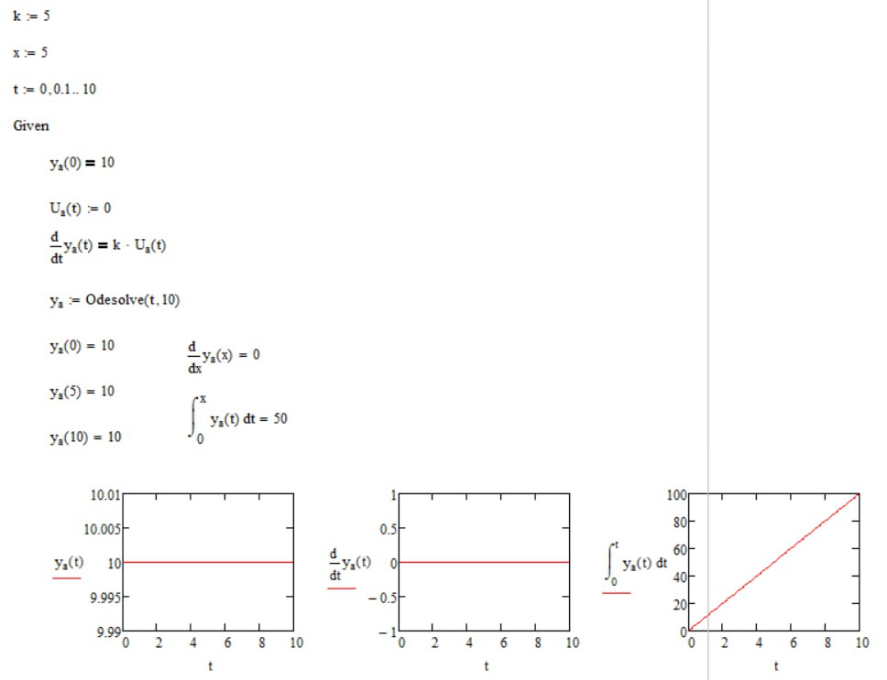
Рис. 1. а) відсутні: U(t) = 0
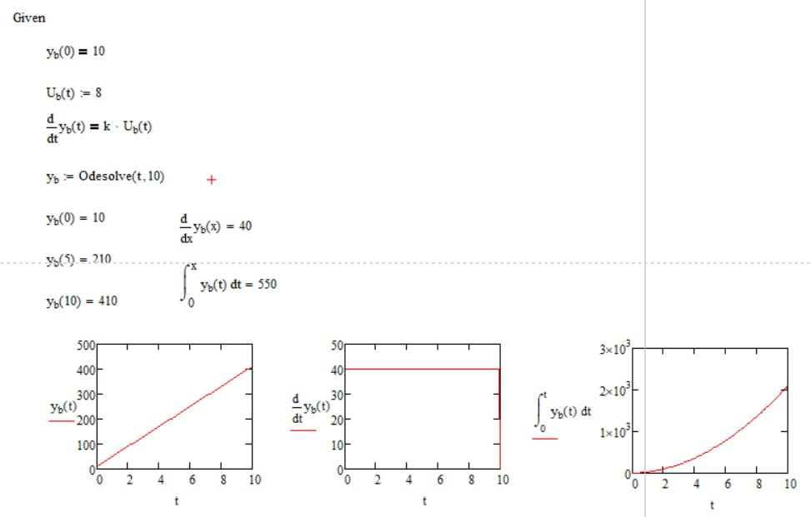
Рис. 2. б) постійні: U(t) = 8
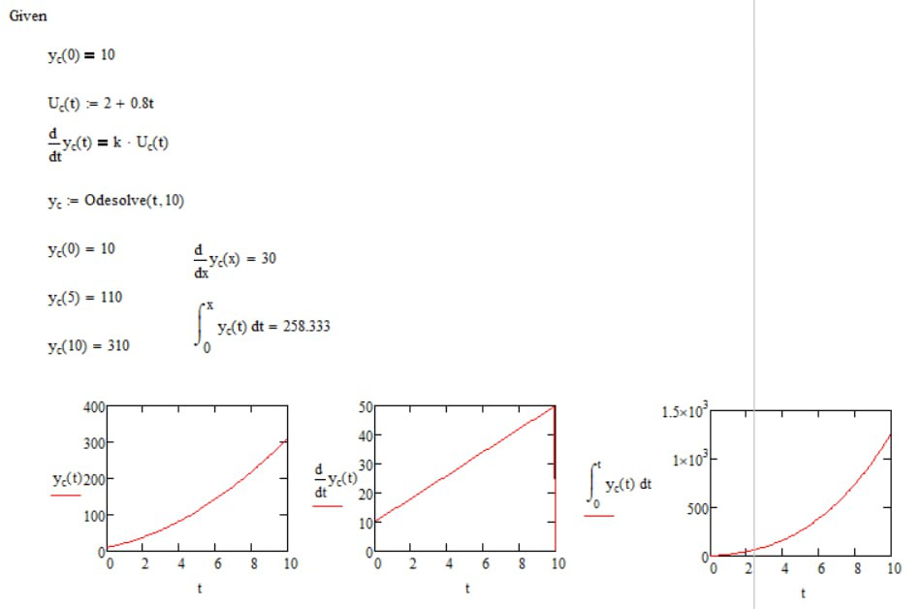
Рис. 3. в) зростають за лінійним законом: U(t) = 2 + 0,8t
Висновок до завдання 1:
Без інвестицій (а): Лабораторія лише підтримує початковий рівень ефективності, розвитку немає.
Постійні інвестиції (б): Забезпечують стабільне, рівномірне зростання ефективності.
Зростаючі інвестиції (в): Дають найшвидше зростання ефективності. З часом їх вплив стає найбільш відчутним.
Завдання 2. Інвестування у науково-технічну лабораторію.
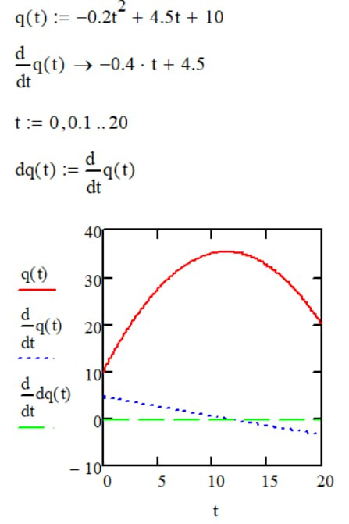
Рис. 4. - Аналіз попиту та інвестування
Висновок до завдання 2: На початку періоду попит на розвиток дослідницької лабораторії збільшується, причому швидкість зростання поступово зменшується через негативність другої похідної. Таким чином, згідно з принципом акселерації, бажано поступово зменшувати обсяг інвестицій. Слід зазначити, що інвестування бажано лише на початку періоду, оскільки пізніше воно повинно бути змінено в залежності від швидкості.
Завдання 3. Аналіз динаміки розвитку підприємства з урахуванням впровадження інновацій (впливу інвестицій).
Завдання 3.1. Процес розвитку від впровадження інвестиційного проекту описується диференціальним рівнянням:
$$\frac{dy\left(t\right)}{dt}=a\left(t\right)\left(1-\frac{y\left(t\right)}{y_{max}}\right)y\left(t\right)$$
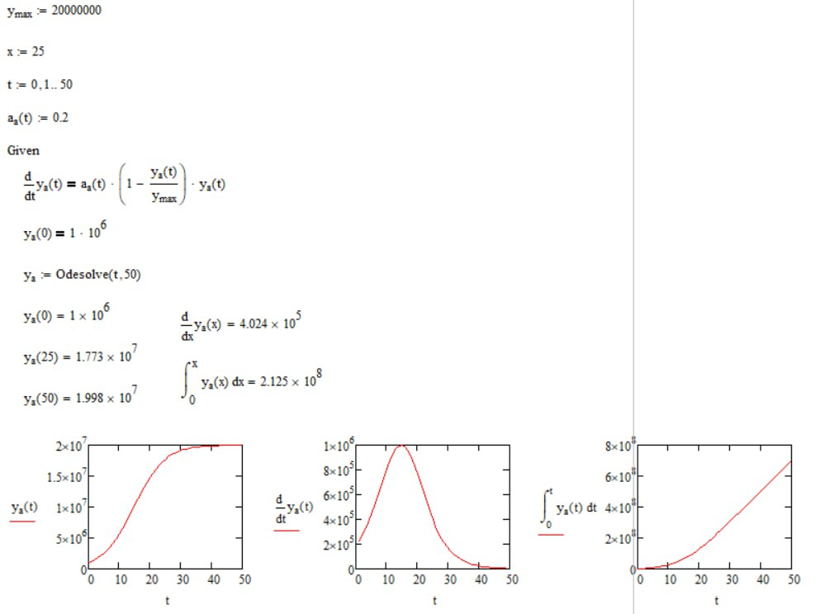
Рис. 5. - 1) становлять 20 %
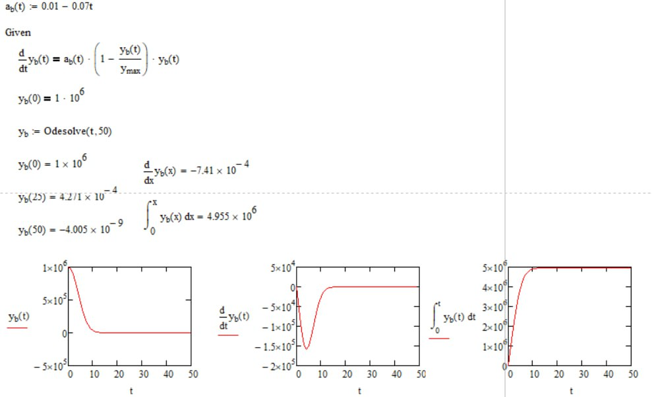
Рис. 6. - 2) описуються лінійною функцією a(t) = 0,01 + 0,07t
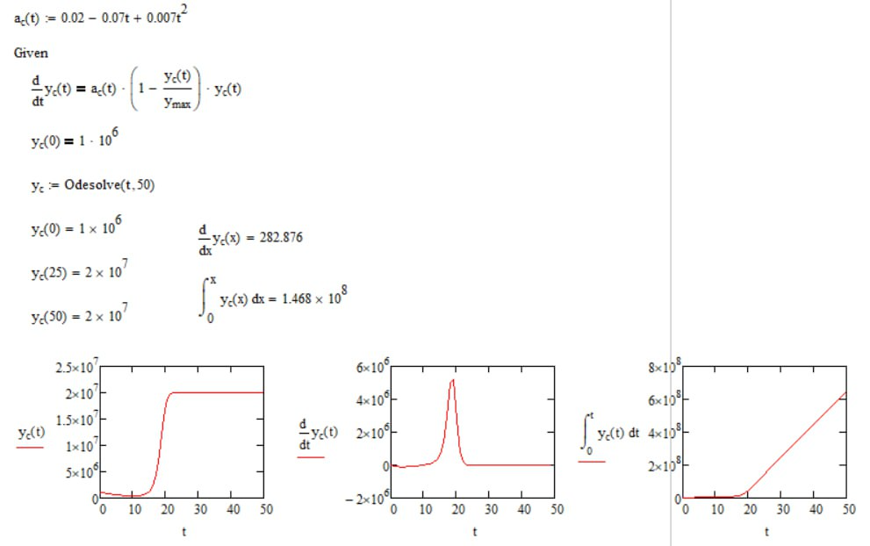
Рис. 7. - 3) описуються лінійною функцією a(t) = 0,02 -0,07 + 0,007t²

Висновок до завдання 3.1:
1) Постійна рентабельність (a = 0.2): Прибуток рівномірно зростає від 1 млн. до ~20 млн. грн., досягаючи максимуму до 50-го періоду. Стабільні інвестиції забезпечують передбачуване зростання.
2) Лінійна рентабельність (a(t) = 0.01 − 0.07t): Рентабельність швидко стає від'ємною, тому прибуток різко падає майже до нуля вже на початку періоду і більше не відновлюється. Такі інвестиції є неефективними.
3) Квадратична рентабельність (a(t) = 0.02 − 0.07t + 0.007t²): Спочатку спостерігається короткочасне зростання, потім короткий спад, після чого прибуток стрімко досягає максимуму ~20 млн. грн. вже до 25-го періоду та утримується на цьому рівні.
Завдання 3.2. Нелінійна модель зростання виробництва науково-технічної продукції з урахуванням інвестицій описується диференціальним рівнянням:
$\frac{dy\left(t\right)}{dt}\text{ = }k_{0}y\left(t\right)\left(1\text{ - }\frac{y\left(t\right)}{y_{max}}\right)\text{ + }u\left(t,y\left(t\right)\right)$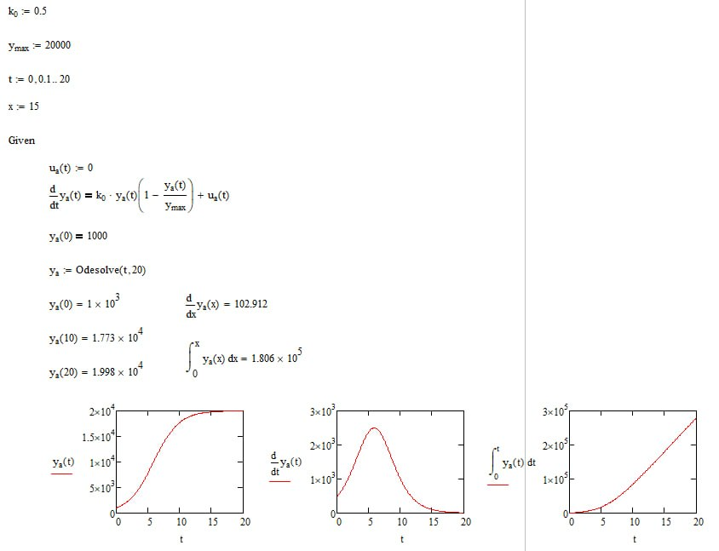
Рис. 8. - інвестиції відсутні
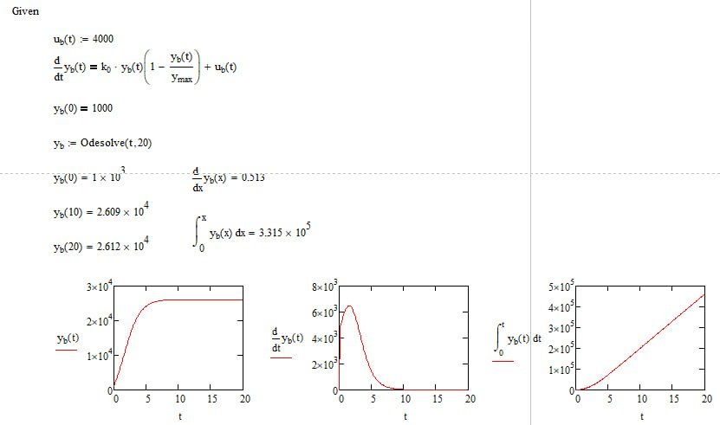
Рис. 9. - рівень інвестицій постійний і дорівнює 4 тис. од.
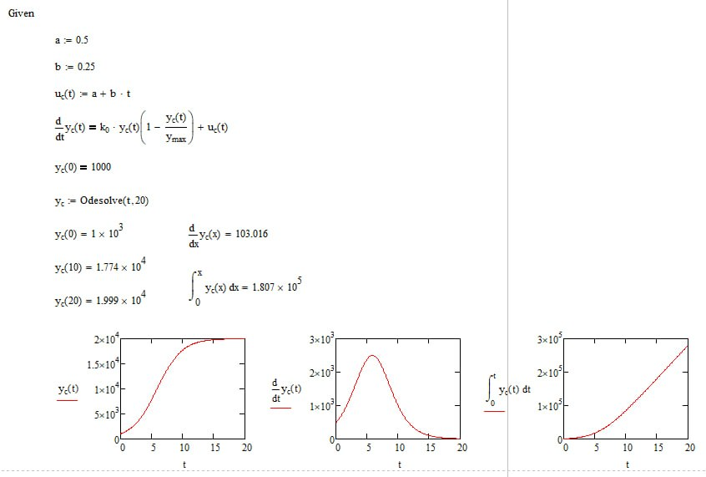
Рис. 10. - інвестиції лінійно зростають і описують і описуються функцією u(t) = a + bt
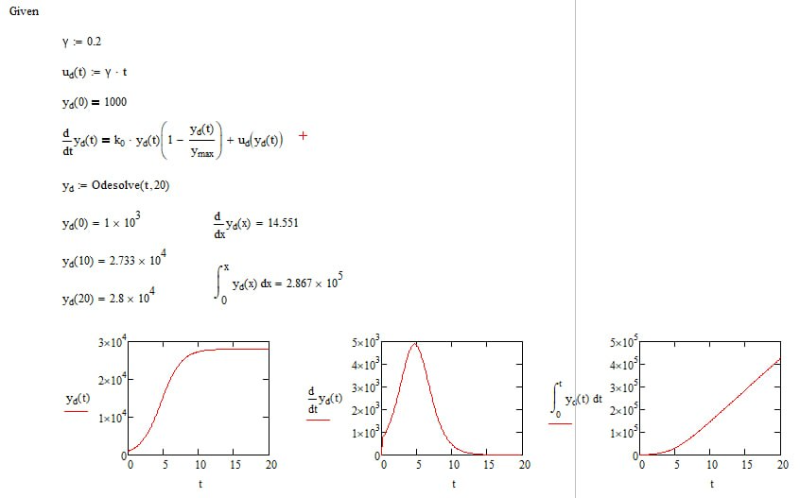
Рис. 11. - рівень інвестицій пропорційний обсягу виробництва u(t) = γy(t)
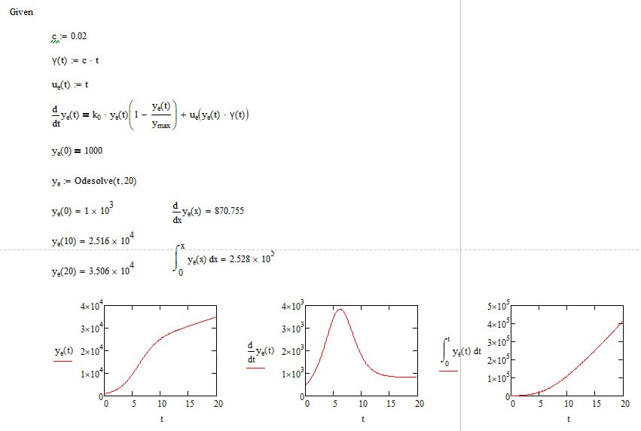
Рис. 12. - інвестиції визначаються нелінійною функцією у вигляді: u(t) = γ(t)y(t)
Висновок до завдання 4:
Без інвестицій: Виробництво зростає лише за рахунок внутрішніх ресурсів. Зростання повільне та рівномірне.
Постійні інвестиції (u = 4 000): Виробництво перевищує рівень насиченості. Стабілізація настає швидше.
Лінійні інвестиції (u = 0.5 + 0.25t): Результат майже не відрізняється від варіанту (а) через малі початкові значення інвестицій.
Інвестиції пропорційні виробництву (γ = 0.2): Зворотній зв'язок прискорює зростання - виробництво суттєво перевищує рівень насиченості.
Нелінійні інвестиції (c = 0.02): Найкращий результат завдяки одночасному зростанню інвестицій і виробництва.
Завдання 6. Моделювання конфлікту.
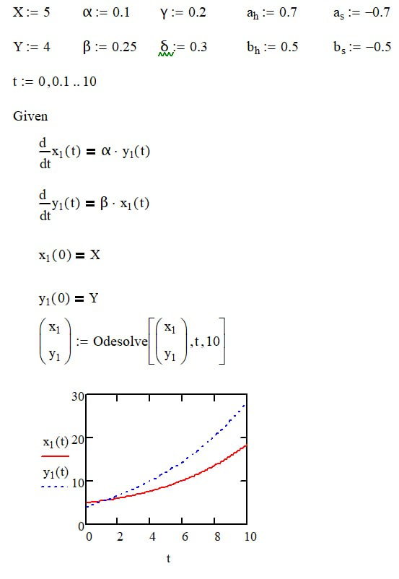
Рис. 13. - Фактор 1: загроза
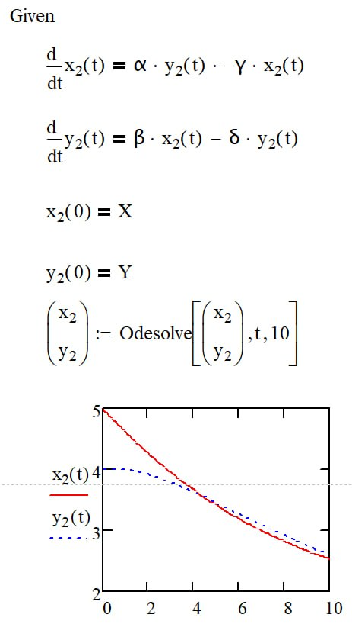
Рис. 14. - Фактор 2: тягар витрат
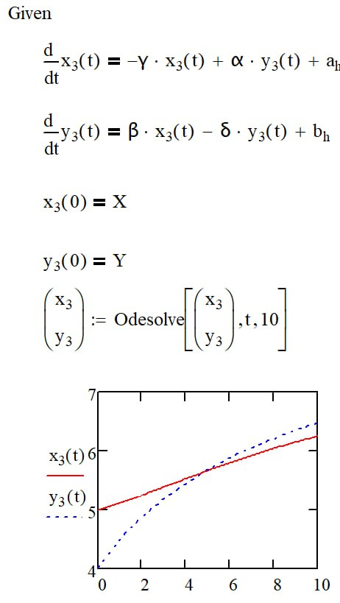
Рис. 15. - Фактор 3: рівень ворожості (а > 0, b > 0 - ворожість)
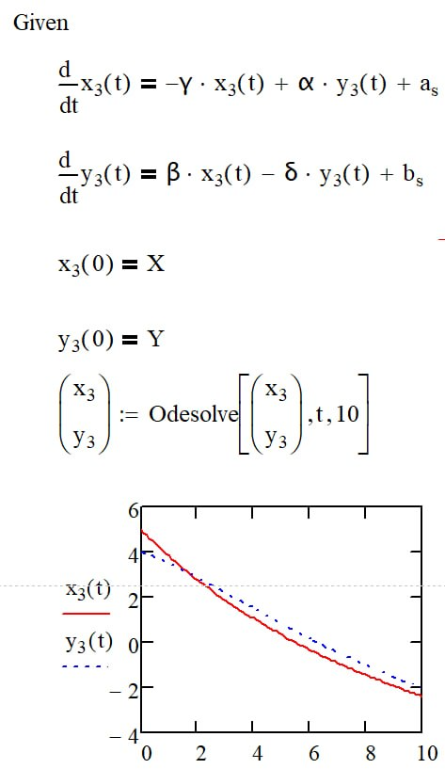
Рис. 16. - Фактор 3: рівень ворожості (a < 0, b < 0 - симпатії)
Висновок до завдання 6:
Фактор 1: загроза - Витрати обох корпорацій безперервно зростають. Y зростає швидше через вищий коефіцієнт реакції. Конфлікт ескалується без обмежень.
Фактор 2: тягар витрат - Стримуючі фактори суттєво обмежують зростання - витрати обох корпорацій поступово знижуються від початкових значень. Соціальний тягар ефективно гальмує конфлікт.
Фактор 3: ворожість - Спостерігається помірне зростання витрат обох корпорацій. Темп зростання значно менший, ніж у варіанті 1.
Висновок: У ході виконання лабораторної роботи було досліджено моделювання процесів у науково-технічних та соціально-економічних системах з використанням диференціальних рівнянь.
У завданні 1 встановлено, що відсутність інвестицій не забезпечує розвитку лабораторії, постійні інвестиції дають стабільне зростання, а лінійно зростаючі - найшвидший приріст ефективності.
У завданні 2 показано, що згідно з принципом акселерації, інвестування доцільне лише на початку періоду, оскільки зростання попиту поступово сповільнюється через від'ємність другої похідної.
У завданні 3.1 з'ясовано, що стабільна рентабельність забезпечує рівномірне зростання прибутку, лінійно спадна - призводить до втрат, а квадратична - до найшвидшого досягнення максимального прибутку.
У завданні 3.2 підтверджено, що ефективність інвестицій зростає у порядку: відсутні < лінійні < постійні < пропорційні < нелінійні. Нелінійні інвестиції, що враховують поточний стан виробництва, забезпечують найбільший приріст.
У завданні 6 продемонстровано, що без стримуючих факторів конфлікт між корпораціями ескалується необмежено. Врахування соціального тягаря стабілізує ситуацію, а перехід від ворожості до симпатії повністю змінює динаміку з конкурентної на кооперативну.

